Karta projektu: Szczytomania

1. Podstawowe informacje
Temat projektu | Szczytomania – aplikacja mobilna do zdobywania polskich szczytów i rywalizacji ze znajomymi
Nazwa aplikacji | Szczytomania – od „szczyt” i „mania”: zdobyte szczyty zbiera się jak kolekcję.
Zespół studencki | 1. Jakub 2. Kacper 3. Norbert
Prowadzący | Jan Krzyszkowski
Opis projektu | Szczytomania to aplikacja na Androida dla osób, które chodzą po polskich górach i zapisują zdobyte szczyty. Ekranem głównym jest mapa z wybranymi szczytami w Polsce i aktualną lokalizacją użytkownika. Szczyt zalicza się na miejscu: aplikacja sprawdza przez GPS, czy użytkownik jest w promieniu 150 m od wierzchołka, i prosi o zdjęcie jako dodatkowe potwierdzenie. Aplikacja działa także bez zasięgu: mapę wybranego regionu (np. Tatr czy Beskidów) pobiera się wcześniej na telefon, a zaliczenie szczytu zapisuje się w telefonie i trafia na serwer po powrocie do sieci. Szczyty są pogrupowane w zestawy: gotowe (np. Korona Gór Polski) i tworzone przez użytkownika. Użytkownicy mogą dodawać znajomych, oglądać ich zdobycze i ścigać się w wyzwaniach.
Platforma i technologie | Android 8.0 lub nowszy, Kotlin, Jetpack Compose; serwer: Firebase; mapa: MapLibre z mapami OpenStreetMap (MapTiler), z możliwością pobrania na telefon; dane o szczytach: OpenStreetMap
Zakres podstawowy | - rejestracja i logowanie e-mailem  - mapa szczytów z lokalizacją użytkownika  - pobieranie mapy wybranego regionu do pracy bez zasięgu  - lista wszystkich szczytów z wyszukiwarką  - zestawy gór: gotowe i własne  - zdobywanie szczytu: GPS + zdjęcie, także bez zasięgu  - znajomi i ich zdobycze  - profil ze statystykami i ustawieniami
Funkcje dodatkowe (jeśli zostanie czas) | - wyzwania (wyścigi) ze znajomymi z rankingiem  - udostępnianie własnych zestawów znajomym  - powiadomienia push, np. „znajomy zdobył szczyt”  - ustawienia prywatności: kto widzi moje zdobycze
Poza zakresem | Publikacja w Google Play, wersja na iOS, szczyty spoza Polski, nawigacja po szlakach.

2. Określenie celów projektu i zaplanowanie etapów realizacji

a) Główne cele
Czego chcemy się dowiedzieć? | Jak zbudować kompletną aplikację mobilną z serwerem, od pomysłu do działającej wersji. Jak zapewnić działanie bez zasięgu (w górach) i późniejszą synchronizację danych. Czy we trzech potrafimy podzielić pracę i dowieźć gotowy produkt w dwa miesiące.
Co chcemy osiągnąć? | Działającą aplikację na Androida, w której można zobaczyć szczyty Polski na mapie, zdobyć szczyt (GPS + zdjęcie) także bez zasięgu, śledzić postęp w zestawach gór i oglądać zdobycze znajomych. Jeśli starczy czasu – wyścigi ze znajomymi.
Czego chcemy się nauczyć? | Chcemy nauczyć się:  - programowania w Kotlinie i Jetpack Compose  - korzystania z usług chmurowych (Firebase): logowanie, baza danych, przechowywanie plików

b) Planowanie etapów realizacji projektu
Główne zadania | Zaplanowane działania | Informacja o wykonaniu
Pomysł | Wybór tematu, zebranie wymagań, wybór technologii, karta projektu i plan pracy. | zrobione
Organizacja pracy | Cotygodniowe spotkania, tablica zadań w Kanbanie, przegląd kodu każdej zmiany przez inną osobę.
Serwer i dane użytkowników | Konfiguracja Firebase, rejestracja i logowanie, model danych i reguły bezpieczeństwa, zapis zdobyczy i synchronizacja bez zasięgu, znajomi, wyzwania i ranking.
Mapa, lokalizacja i zdobywanie szczytów | Mapa ze szczytami i lokalizacją użytkownika, pobieranie map do pracy bez zasięgu, sprawdzanie GPS przy zdobywaniu szczytu (promień, dokładność, fałszywa lokalizacja), zdjęcie z aparatu, wysyłanie zdjęć w tle, powiadomienia, testy w terenie.
Interfejs i dane o szczytach | Szkielet aplikacji i nawigacja (menu, profil), import szczytów z OpenStreetMap (ok. 200 szczytów, uzupełnienie pasm), gotowe i własne zestawy, ekrany list, zdobyczy, wyzwań i profilu, dokumentacja.
Testy, wydanie i prezentacja | Testy na co najmniej 3 telefonach, poprawki błędów, plik instalacyjny APK, dokumentacja końcowa i prezentacja.

3. Koncepcja interfejsu
Ekranem głównym jest mapa ze wybranymi szczytami i aktualną lokalizacją użytkownika. Po dotknięciu szczytu z dołu wysuwa się karta z nazwą, wysokością, odległością i przyciskiem „Zdobądź szczyt”. Pozostałe ekrany otwiera się z menu w lewym górnym rogu (hamburger), a ustawienia konta z ikony profilu w prawym górnym rogu.
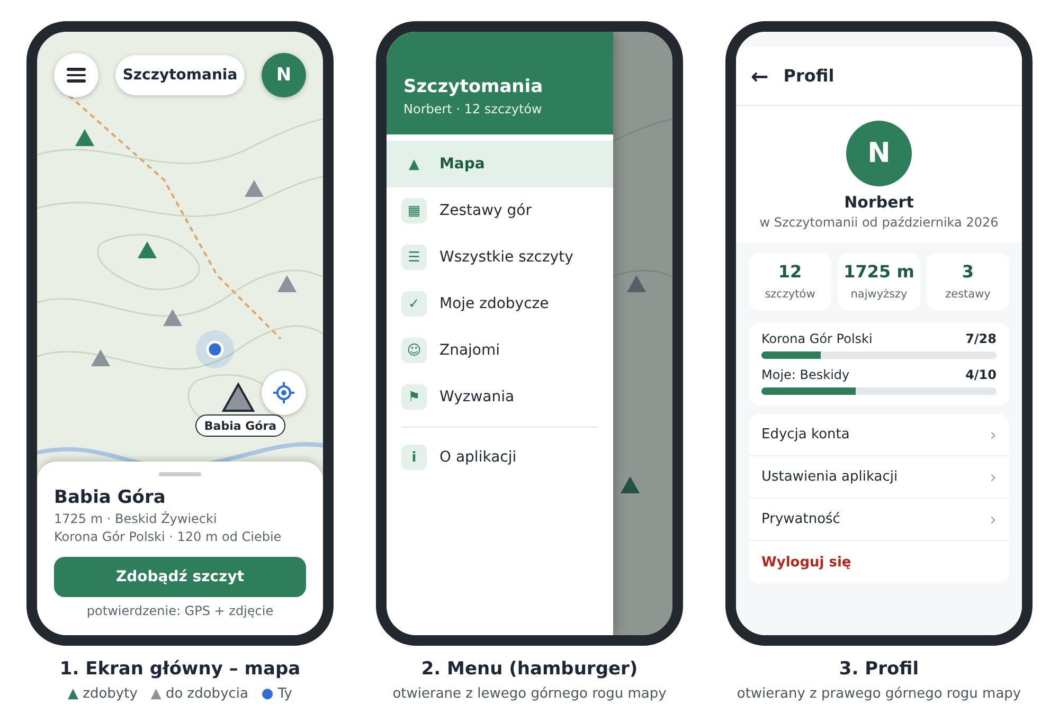
Rys. 1. Szkic koncepcyjny ekranów (ostateczny wygląd może się różnić)
Pozycja | Co zawiera
Menu – lewy górny róg (hamburger)
Zestawy gór | Zakładki: gotowe zestawy (np. Korona Gór Polski) i własne, z postępem (np. 7/28); tworzenie własnego zestawu
Wszystkie szczyty | Lista szczytów Polski z wyszukiwarką i sortowaniem
Moje zdobycze | Historia zdobytych szczytów z datą i galeria zdjęć
Znajomi | Lista znajomych, zaproszenia, ostatnie zdobycze znajomych
Wyzwania | Wyścig na wybrany zestaw (kto pierwszy / kto więcej do daty) z rankingiem (opcjonalne)
O aplikacji | Wersja, źródła danych, dopisek „© OpenStreetMap contributors”
Profil – prawy górny róg
Statystyki i postęp | Liczba zdobytych szczytów, najwyższy szczyt, postęp w zestawach
Edycja konta | Nick, zdjęcie profilowe, e-mail, hasło
Ustawienia aplikacji | Powiadomienia, motyw jasny lub ciemny, typ mapy, pobrane mapy regionów
Prywatność | Wylogowanie, usunięcie konta (wraz z danymi i zdjęciami); kto widzi moje zdobycze – funkcja dodatkowa

4. Architektura serwer–użytkownik
Szczytomania działa w modelu klient–serwer. Klientem jest aplikacja na telefonie, a serwerem platforma Firebase firmy Google. Firebase dostarcza gotowe usługi: Authentication (konta i logowanie), Cloud Firestore (baza danych na dane tekstowe), Cloud Storage (pliki, czyli zdjęcia) i Cloud Messaging (powiadomienia), więc nie piszemy ani nie utrzymujemy własnego serwera. O tym, kto może odczytać i zapisać dane, decydują reguły bezpieczeństwa po stronie serwera. Wybraliśmy to rozwiązanie jako najprostsze: logowanie e-mailem i synchronizacja danych po odzyskaniu zasięgu są wbudowane, a darmowe limity wystarczą dla grupy testowej.

Technologie
Telefon (użytkownik) | Kotlin, Jetpack Compose, architektura MVVM; MapLibre (mapa z kafelkami OpenStreetMap od MapTiler, regiony pobierane do pracy bez zasięgu); usługi lokalizacji Google Play (GPS); systemowy aparat; WorkManager (wysyłanie zdjęć w tle); plik ze szczytami i pamięć podręczna Firestore (praca bez zasięgu)
Serwer (Firebase) | Authentication (konta e-mail), Cloud Firestore z regułami bezpieczeństwa (dane), Cloud Storage (zdjęcia), Cloud Messaging z Cloud Functions (powiadomienia push: funkcja na serwerze reaguje na nową zdobycz)
Dane o szczytach | OpenStreetMap (Overpass API) – jednorazowy import ok. 200 szczytów Polski do pliku w aplikacji; dane czyszczone i uzupełniane (pasmo, wysokość), a współrzędne szczytów Korony Gór Polski sprawdzane ręcznie
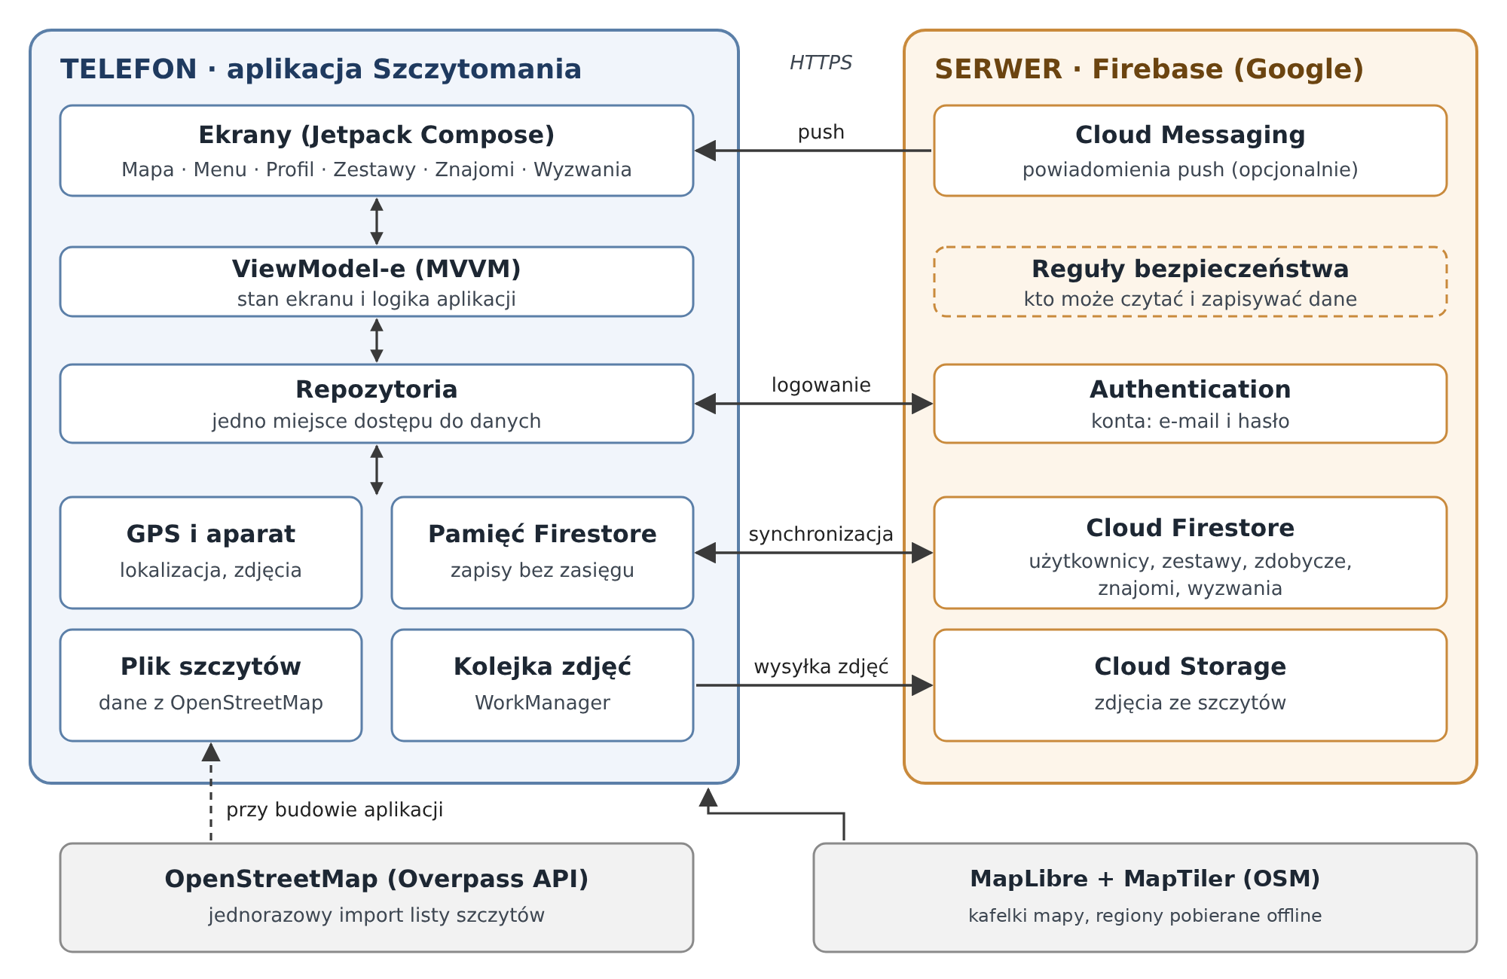
Rys. 2. Architektura serwer–użytkownik

Przykładowy przepływ: zdobycie szczytu
- Użytkownik dotyka szczytu na mapie (pobranej wcześniej, więc działa bez internetu) i wybiera „Zdobądź szczyt”.
- Telefon sprawdza lokalizację: odległość od wierzchołka do 150 m, dokładność GPS do 50 m. GPS działa bez internetu.
- Użytkownik robi zdjęcie. Aplikacja je zapisuje w telefonie.
- Zdobycz zapisuje się w Firestore z czasem z telefonu i statusem zdjęcia „czeka na wysłanie”; bez zasięgu trafia do pamięci podręcznej i od razu widać ją w aplikacji.
- Po odzyskaniu zasięgu Firestore sam wysyła zapis na serwer (dopisując czas serwera), a WorkManager – zdjęcie do Cloud Storage i zmienia status zdjęcia na „wysłane”. Znajomi widzą nową zdobycz.

Model danych
Dane | Gdzie | Najważniejsze pola
Szczyty | Plik w aplikacji (dane z OpenStreetMap) | nazwa, wysokość, współrzędne, pasmo; także gotowe zestawy (np. Korona Gór Polski), dostępne bez zasięgu
Użytkownicy | Firestore | nick, zdjęcie profilowe (Cloud Storage), data założenia konta; e-mail i hasło tylko w Authentication, niewidoczne dla innych
Zestawy | Firestore | własne zestawy użytkowników: nazwa, właściciel, lista szczytów, komu udostępniony
Zdobycze | Firestore + Cloud Storage (zdjęcie) | użytkownik, szczyt, czas z telefonu i czas serwera, współrzędne i dokładność GPS, link do zdjęcia, status zdjęcia (czeka / wysłane)
Znajomi | Firestore | dwie osoby, status (zaproszenie / zaakceptowane)
Wyzwania | Firestore | zestaw, rodzaj wyścigu, daty, uczestnicy
Ważne: Cloud Storage i Cloud Functions (potrzebne do powiadomień push) wymagają planu Blaze z podpiętą kartą płatniczą. Plan ma te same darmowe limity co plan bezpłatny, a płaci się tylko za ich przekroczenie, więc przy naszej skali koszt wyniesie najpewniej 0 zł. Ustawimy alert budżetowy (wysyła powiadomienie, ale nie blokuje płatności). Wariant zapasowy bez karty: na serwer wysyłamy tylko małą miniaturę zdjęcia zapisaną w Firestore, a powiadomienia zastępujemy powiadomieniami lokalnymi przy otwarciu aplikacji.
Ograniczenie: zabezpieczenia przed oszustwem (promień 150 m, wykrywanie fałszywej lokalizacji) działają po stronie telefonu, więc da się je obejść, np. aplikacją podmieniającą GPS albo zmianą czasu w telefonie. W tym projekcie akceptujemy to, może być to przedmiotem pracy jeśli czas pozwoli.

5. Plan implementacji
Pracujemy w tygodniowych etapach od 19 października do 13 grudnia 2026 r. Najpierw budujemy wersję podstawową (MVP), a funkcje dodatkowe dopiero po jej ukończeniu. Kamienie milowe: M1 (8.11) – logowanie, nawigacja, mapa i lista szczytów; M2 (22.11) – MVP: zestawy, zdobywanie szczytu, praca bez zasięgu (w tym mapy offline), znajomi, profil; M3 (6.12) – wyzwania, udostępnianie zestawów, powiadomienia; M4 (13.12) – wersja 1.0 (plik APK).
Termin | Jakub  serwer i dane | Kacper  mapa, GPS, aparat | Norbert  interfejs i dane szczytów
Tydzień 1  19–25.10 | Projekt Firebase, logowanie e-mailem, repozytorium i tablica zadań na GitHubie | Mapa MapLibre w aplikacji, uprawnienia do lokalizacji | Szkielet aplikacji: menu, profil, nawigacja
Tydzień 2  26.10–1.11 | Ekrany rejestracji i logowania, konto użytkownika w bazie | Lokalizacja użytkownika i wszystkie szczyty na mapie | Import ok. 200 szczytów z OpenStreetMap (czyszczenie danych, pasma), lista szczytów z wyszukiwarką
Tydzień 3  2–8.11  M1: szkielet | Model danych i reguły bezpieczeństwa, zapis zdobyczy | Sprawdzanie GPS: promień 150 m, dokładność, fałszywa lokalizacja; testowy szczyt pod AGH do testów | Gotowe zestawy gór (zakładki, postęp), karta szczytu
Tydzień 4  9–15.11 | Działanie bez zasięgu i synchronizacja zdobyczy | Zdjęcie z aparatu, zmniejszanie, wysyłanie w tle | Ekran zdobywania szczytu, Moje zdobycze
Tydzień 5  16–22.11  M2: MVP | Znajomi: wyszukiwanie, zaproszenia, lista | Pobieranie map regionów do pracy offline; testy w terenie (wyjście w Beskid Wyspowy), poprawki GPS | Własne zestawy; profil: statystyki, edycja konta, ustawienia
Tydzień 6  23–29.11 | Wyzwania: zapis i ranking | Powiadomienia push | Ekrany wyzwań, udostępnianie zestawów znajomym
Tydzień 7  30.11–6.12  M3: funkcje dodatkowe | Testy reguł bezpieczeństwa, usuwanie konta wraz z danymi, poprawki | Poprawki mapy i działania bez zasięgu | Dopracowanie wyglądu, ikona aplikacji, ustawienia prywatności (funkcja dodatkowa)
Tydzień 8  7–13.12  M4: wersja 1.0 | Cały zespół: testy na co najmniej 3 telefonach, poprawki błędów, plik instalacyjny APK, dokumentacja.
Zaliczenie  14–18.12 | Prezentacja projektu; ten tydzień jest też zapasem na ewentualne opóźnienia.

Zasady pracy
- Kod w jednym repozytorium na GitHubie. Gałąź main jest chroniona: każda zmiana trafia przez pull request sprawdzony przez inną osobę.
- Jeśli 22.11 wersja podstawowa nie będzie gotowa, tygodnie 6–7 przeznaczamy na jej dokończenie, a funkcje dodatkowe opisujemy jako dalszy rozwój.

6. Dokumentacja wyników projektu
Link do kodu projektu (GitHub): https://github.com/NBochenek21/Szczytomania

